PRESSEINFORMATION
Februar 2019

Die Rettung der Alpen liegt in China!
Tourismus-Visionär Günther Aloys will mit innovativen und aufmerksamkeitsstarken Konzepten Gäste aus Fernost anlocken

China boomt. Mit dem zunehmenden Wohlstand im Land der aufgehenden Sonne wächst auch die potenzielle Zielgruppe der chinesischen Gäste, die vom alpinen Österreich angezogen werden. Eine besondere Chance wittert darin Touristik-Profi Günther Aloys, der Ideenturbo aus Ischgl, der mit seinen vielen - teils unkonventionellen - kreativen Ideen seit Jahren den österreichischen Alpintourismus belebt. Seine neueste Idee: Ein Museum in der Tiroler Landeshauptstadt nach Vorbild des Guggenheim-Museums in Bilbao, das sich über den Inn zieht und zahlreiche Gäste aus ganz Europa und Fernost gleichermaßen anzieht.

In China passiert gerade ein Wandel auf zwei Brettern: Skifahren war vor Dekaden noch ein Sport, der als Statussymbol der Oberschicht galt und sich entsprechend nur von reichen Chinesen geleistet wurde. Mittlerweile will die chinesische Regierung das Skifahren zum Nationalsport machen, unter anderem, um bei den nächsten Olympischen Winterspielen 2022 einen konkurrenzfähigen Kader zu stellen und ernsthaft um Medaillen mitkämpfen zu können.

Die Zielsetzung: 300 Millionen Chinesen sollen in 800 Skigebieten bis 2022 zu Skifahrern werden. Die chinesische Mittelschicht, deren Wohlstand stetig steigt, ist dabei im Zentrum der Bemühungen. Genau diese wohlhabende und aufsteigende Mittelschicht ist langfristig auch für den österreichischen Wintertourismus von hohem Interesse. Zitat Günther Aloys: „Skilaufen ist schön, aber kostenintensiv. Die Zielgruppe in Europa wird immer kleiner, denn sich das Skilaufen zu leisten, hat bei immer weniger Menschen Priorität. Die große Zukunft des alpinen Tourismus liegt in China. Deshalb sollten wir uns jetzt schon auf den großen, schnell wachsenden chinesischen Markt vorbereiten und einstellen.“

Dabei schwebt Günther Aloys ein neues Wahrzeichen, beispielsweise in Innsbruck, vor. Vorbild dafür ist das Guggenheim-Museum in Bilbao: „Bilbao hat durch das Guggenheim-Museum enorm an Strahlkraft gewonnen, sich zu einer boomenden Metropole entwickelt und den ganzen spanischen Norden positiv befruchtet.“ Ähnliche Effekte verspricht sich Aloys von einem neuen Wahrzeichen in Tirol, das speziell Gäste aus Fernost anlockt: „China wird sich immer mehr öffnen und wer die interessantesten und spannendsten Attraktionen, Landmarks, Wahrzeichen anzubieten hat, wird gewinnen. Deshalb schlagen wir ein ganz außergewöhnliches Gebäude vor, das laut auf den chinesischen Tourismusmarkt hinausschreit. Das ist die ganz große Chance der Alpen auf dem stark rückgängigen Skifahrermarkt.“

Sind die chinesischen Gäste dann erst einmal in Österreich, muss man ihnen ein umfassendes Programm bieten, ist Günther Aloys überzeugt. Eine besondere Herausforderung wird für die österreichischen Skigebiete sein, überhaupt überleben zu können. „Niedergelegene Skigebiete werden schließen müssen, denn sie haben durch den klimawandelbedingten Temperaturanstieg auf Dauer keine Chance auf Schneesicherheit mehr. Daher wird es künftig auch darum gehen, anderweitig konkurrenzfähig zu bleiben. Mehr Highlights, Points of Interest und Landmarks zu schaffen, wird – auch für den Ganzjahrestourismus – ein wesentlicher Faktor sein“, so der Tourismusexperte Aloys.

Zu diesen potenziellen Highlights und Points of Interest gehören neben dem „Innsbrucker Guggenheim Museum“ weitere ausgefallene Ideen, speziell auf den chinesischen Markt zugeschnitten. Die Gäste aus Fernost urlauben erlebnisorientiert und wollen in kurzer Zeit möglichst viel geboten bekommen, das sich auch auf Fotos und Videos für die sozialen Medien gut macht. Ideen hat Günther Aloys diesbezüglich viele, die unter anderem in der neuen Version seines visionären WORKBOOKs festgehalten sind: Kunstinstallationen auf den Bergen, begehbare 20m hohe Gipfelkreuze aus Glas als Landmarks, Bikinibeaches mitten im Skigebiet Ischgl oder Spiegel- und Fotowände an außergewöhnlichen Stellen, um nur einige zu nennen.

---

Bildmaterial:
Abbildung 1: Tiroler Wahrzeichen
Visualisierung eines neuen Wahrzeichens in Innsbruck nach Vorbild des Guggenheim-Museums in Bilbao.
Bildrechte: WORKSHOP ISCHGL

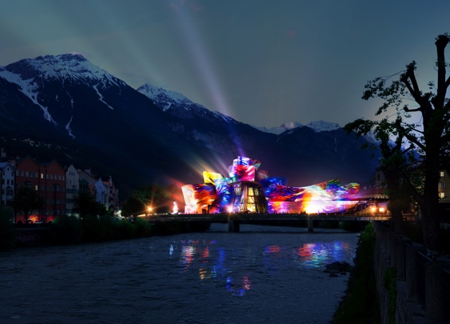

Abbildung 2: China-Tourismus
Der chinesische Skimarkt boomt. Günther Aloys sieht darin großes Potenzial für den österreichischen Tourismus.
Bildrechte: Getty Images

Pressekontakt:
Für nähere Informationen kontaktieren Sie bitte:

Workshop Ischgl  Günther Aloys  Madleinweg 2  6561 Ischgl  Tel.: +43 (0) 5444 / 5226  Fax: +43 (0) 5444 / 5226 - 202  E-Mail: g.aloys@madlein.com | Plenos - Agentur für Kommunikation  Jonas Loewe  Paracelsusstraße 4  5020 Salzburg  Tel.: +43 (0) 676/ 83 768 229  E-Mail: jonas.loewe@plenos.at

